




Bogotá D.C., 28/05/2026
Plan y resultados de pruebas Aurora
Sistema Aurora
Defensoría del Pueblo
DNDP Grupo de Transformación Digital

Control de cambios
Versión | Fecha | Responsable | Descripción del cambio | Aprobación
1.0 | 2026-05-19 | Dirección Nacional de Defensoría Pública (DNDP) - Grupo de Transformación Digital | Versión inicial de entrega técnica. | Equipo DNDP
1.1 | 2026-05-28 | Dirección Nacional de Defensoría Pública (DNDP) - Grupo de Transformación Digital | Ajuste de formato institucional, control documental, índice, repositorio institucional, despliegue, roles, URL de ambiente y pruebas. | Pendiente aprobación institucional

Tabla de contenido
Índice generado con la estructura de títulos del documento.
Objeto
Datos de ambiente
Alcance de pruebas
Matriz de casos de prueba
Registro de evidencias
Diagramas de apoyo
Diagrama de despliegue de Aurora
Diagrama de cargas Excel, staging y ETL de Aurora
Para actualizar números de página: clic derecho sobre este índice y seleccionar Actualizar campo.

Objeto
Este documento formaliza el plan de pruebas funcionales y técnicas para el ambiente de pruebas/preproducción de Aurora. Los resultados y evidencias se completarán durante la jornada de ejecución definida por el equipo responsable.

Datos de ambiente
Elemento | Detalle
URL interna servidor | http://127.0.0.1:7860
URL temporal IP privada | http://172.31.64.7:7860
URL túnel de prueba | http://localhost:8787
URL institucional definitiva | Pendiente de asignación por Infraestructura
Método de despliegue esperado | Docker Compose

Alcance de pruebas
• Cargue de archivos .xlsx para staging de base de datos.
• Asignación de 10 a 20 usuarios por parte de PAG.
• Reasignación de defensor.
• Diligenciamiento de 10 casos condenados y 5 casos sindicados.
• Validación de cambio de estado o acción a impulsar según avance del formulario.
• Generación de 15 PDF de consolidación de atención.
• Prueba de filtros de PAG - Asignación de usuarios.
• Prueba de filtros de Usuarios asignados.
• Descarga de todos los formatos disponibles.

Matriz de casos de prueba
ID | Módulo | Caso | Resultado esperado | Estado
AUR-001 | Despliegue | Validar /api/health | Servicio operativo | Pendiente ejecución
AUR-002 | Base de datos | Validar /api/health/db | Conexión Oracle exitosa | Pendiente ejecución
AUR-003 | Autenticación | Ingreso usuario funcional | Acceso a módulos autorizados | Pendiente ejecución
AUR-004 | Autenticación | Ingreso usuario admin | Acceso a Cargas mensuales | Pendiente ejecución
AUR-005 | Cargas | Cargar Excel PONAL/SISIPEC/Aurora 1.0 | Carga recibida y procesada o error documentado | Pendiente ejecución
AUR-006 | PAG | Asignar 10 a 20 usuarios | Asignaciones guardadas | Pendiente ejecución
AUR-007 | PAG | Reasignar defensor | Defensor actualizado | Pendiente ejecución
AUR-008 | Formulario | Diligenciar 10 condenados | Estados actualizados según avance | Pendiente ejecución
AUR-009 | Formulario | Diligenciar 5 sindicados | Estados actualizados según avance | Pendiente ejecución
AUR-010 | PDF | Generar 15 consolidaciones | PDF generados correctamente | Pendiente ejecución
AUR-011 | Filtros | Validar filtros PAG y Usuarios asignados | Resultados coherentes con criterios | Pendiente ejecución
AUR-012 | Formatos | Descargar todos los formatos | Descargas disponibles | Pendiente ejecución

Registro de evidencias
Evidencia | Responsable | Fecha | Observación
Capturas de despliegue Docker
Capturas de login y roles
Acta o soporte de usuarios funcionales
Listado de casos probados
PDF generados
Resultados de cargas .xlsx

Diagramas de apoyo

Diagrama de despliegue de Aurora
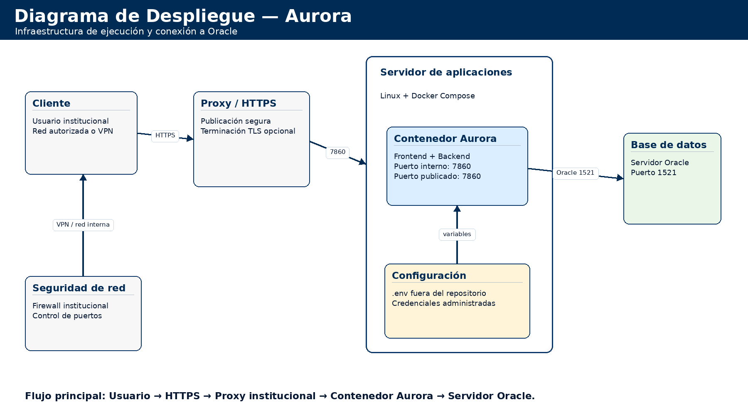
Figura. Diagrama de despliegue de Aurora.

Diagrama de cargas Excel, staging y ETL de Aurora
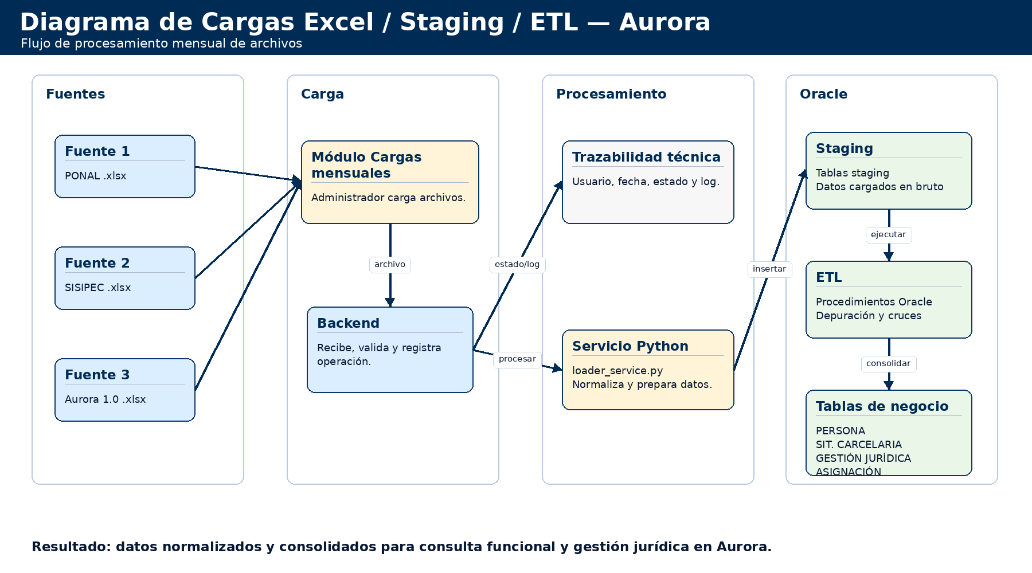
Figura. Diagrama de cargas Excel, staging y ETL de Aurora.

